Pressmeddelande 2014-06-18
Felix Food Truck på
grillturné i sommar-Sverige
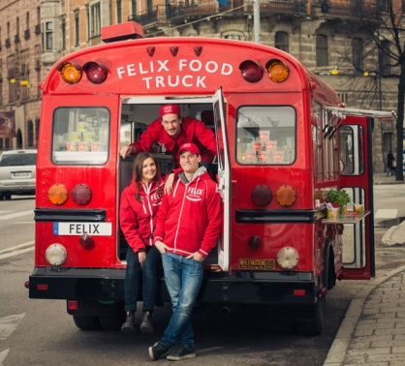
Felix fortsätter satsningen på sin rödmålade Felix Food Truck. Efter att under våren ha serverat värmande måltider i storstäder och på fjällorter, besöker Felix Food Truck nu några av våra mest älskade svenska sommarresmål. På turnéplanen står till exempel Åhus, Tylösand, Böda Sand, Ekerum och Kolmården.
Via Instagram och Facebook kunde vi följa gänget i Felix Food Truck på olika upptåg, när den ommålade amerikanska skolbussen rullade på vägarna i våras. Förbipasserande bjöds på bland annat Felix pastarätter, soppor och grytbaser.

Men nu är det sommar och de värmande sopporna har bytts ut mot grilltillbehör. Felix Food Truck bågnar av såser, dressingar, krispiga rösti och potatishalvor. Det är dags för några av Sveriges allra bästa sommarnästen att få besök.
Grillturné 2014
5 juli Åhus
6 juli Tylösand
7 juli Torekov
8 juli Mölle
9 juli Böda Sand
10 juli Gunnarsö
11 juli Ekerum
12 juli Eriksöre
13 juli Kolmården
14 juli Kolmården

- Vi tänkte så här: Vad kan vi hjälpa sommar-Sverige med? Hur kan vi ge svenska folket fler goda stunder?
Jo, grillmaten förstås. Vi har alla tillbehör du kan tänkas behöva. Så håll utkik efter vår röda Food Truck och kom och hälsa på. Om du fixar grillköttet ordnar vi resten, säger Maria Tegman, marknadschef på Orkla Foods Sverige.

Utöver grilltillbehör bjuds besökarna vid Felix Food Truck på skönt sommarhäng med musik, lekar och andra aktiviteter. Första stoppet på grillturnén blir Åhus, där Åhus Beach Soccer fotbollsturnering går av stapeln.

Om foodtrucks
Foodtrucks har under de senaste åren blivit ett populärt inslag i stadsbilden i till exempel USA och Canada. I Stockholm växte trenden under 2013 då man utökade antalet tillstånd för foodtrucks i staden. Men fenomenet har egentligen över hundra år på nacken. Under sent 1800-tal ökade antalet matvagnar, så kallade Owls, i New York City lavinartat. De sålde varm lagad mat till arbetarna efter att restaurangerna stängt. Under 1950-talet blev det gamla arméfordon, inte längre behövda i strid, som tog maten ut på gatorna i amerikanska städer.

För ytterligare information, kontakta:
Eva Berglie, Presschef, Orkla Foods Sverige
Tel: 0708-99 19 37, e-post: eva.berglie@orklafoods.se
